- CIRCUITE 2024
AFRICA DE SUD
Experienta africana la superlativ
Cape Town – Capul Bunei Sperante – Garden Route (Knysna, Oudtshoorn) – Soweto – Johannesburg – Safari in Parcul National Pilanesberg – Pretoria
Perioada: 23.10 – 04.11.2024
(10 nopti)
Acest circuit va propune vizita celor mai importante atractii turistice din Africa de Sud. Vom descoperi in aceasta calatorie un adevarat mozaic etnic si cultural – motivul pentru care Africa de Sud este cunoscuta drept “Tara Curcubeului”. Vom descoperi Cape Town, considerat unul dintre cele mai frumoase orase din lume si vom admira Pretoria – capitala Africii de Sud. Ne vom bucura de frumuseti naturale fara egal: faleze abrupte, zone floristice unice in lume, maiestuoase lanturi muntoase si plaje pitoresti scaldate in soare. In parcurile naturale si de safari vom avea ocazia sa admiram indeaproape speciile de animale din categoria Big Five. Aceasta excursie in Africa de Sud va fi cu siguranta o experienta de neuitat.
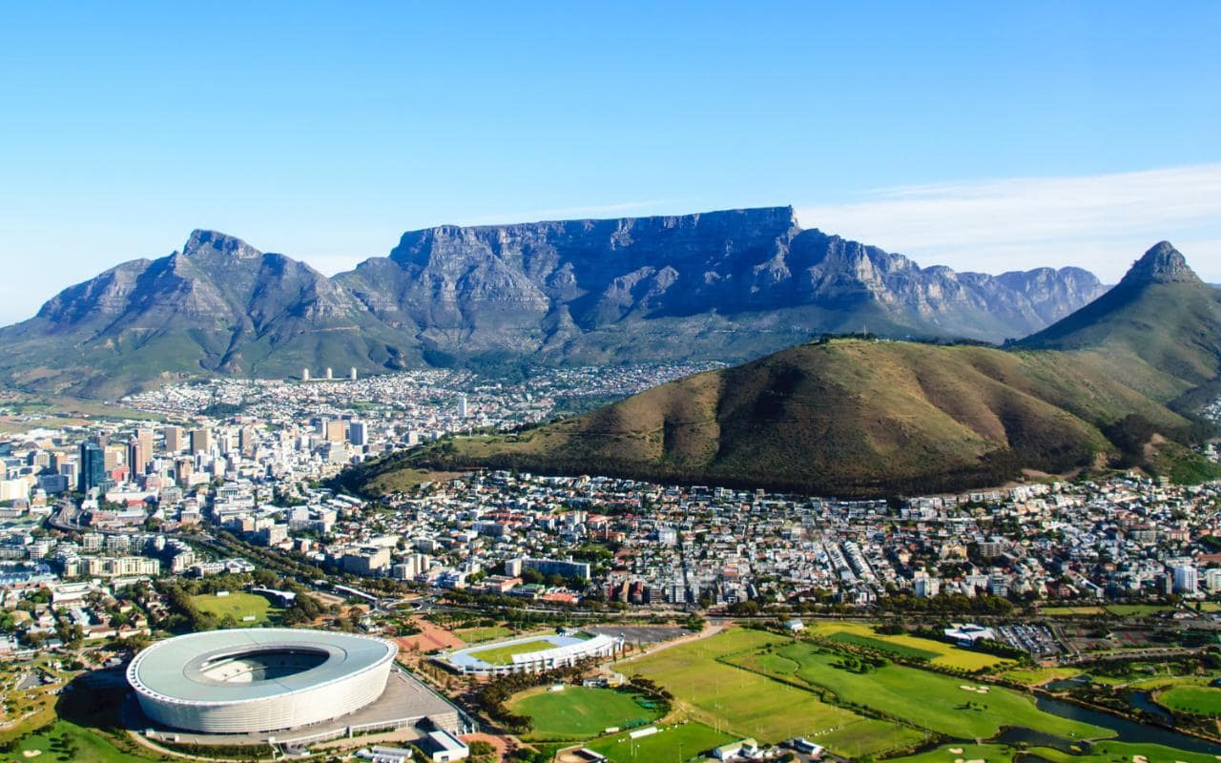

PROGRAMUL CIRCUITULUI:

Ziua 1 (23.10): BUCURESTI – ISTANBUL – CAPE TOWN
Intalnire cu insotitorul de grup la aeroportul international Otopeni la ora 19:10 pentru imbarcare pe cursa Turkish Airlines cu destinatia Istanbul. Decolare din Bucuresti la ora 21:40, sosire in Istanbul la ora locala 23:10. Decolare din Istanbul spre Cape Town la ora 01:50.
Ziua 2 (24.10): SOSIRE IN CAPE TOWN
Aterizare in Cape Town la ora locala 11:50. Transfer si cazare la hotel Commodore 4* sau similar in Cape Town. Pentru restul zilei vom avea timp liber pentru odihna. Cape Town este un oras ca niciunul altul, situat intre munte si ocean, cu un parc national in centrul sau. Numit si „orasul mama”, Cape Town este cel mai vechi oras din Africa de Sud, fiind deosebit de atractiv pentru turisti datorita istoriei fascinante, culturii interesante si frumusetii naturale. Promenada Victoria & Alfred, una din principalele atractii ale orasului, ofera vizitatorilor o experienta unica de shopping si plimbare.
Ziua 3 (25.10): TUR DE ORAS CAPE TOWN, ASCENSIUNE PE TABLE MOUNTAIN SI GRADINA BOTANICA KIRSTENBOSCH
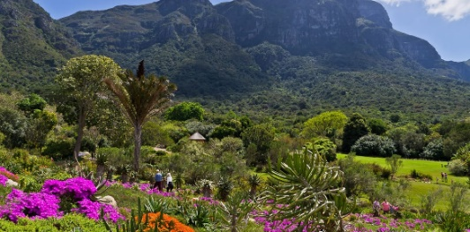
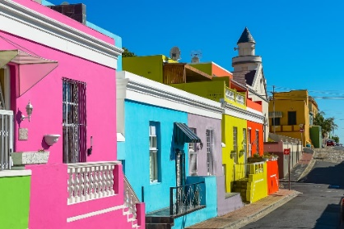
Mic dejun la hotel. Azi vom face un tur de oras de jumatate de zi al cosmopolitului Cape Town. Vom face o ascensiune cu telecabina pe Table Mountain, masivul de granit si calcar ce domina orasul. De la altitudinea de 1086m putem admira o panorama spectaculoasa (acest obiectiv este accesibil in functie de conditiile meteo din ziua vizitarii). Continuam cu vizita cartierului etnic Malay sau Bo-Kaap situat pe colinele Signal Hill, atractia sa principala fiind casele luminoase si viu colorate. Continuam cu un tur panoramic cu autocarul al centrului istoric unde se afla Cladirea Parlamentului si Biblioteca Nationala construite in stilul clasic colonial, Catedrala St. George, Primaria si gradinile „Company Gardens”. De la Sea Point si Camp’s Bay vom admira privelistea panoramica asupra oceanului. Turul de azi se va incheia cu vizitarea Gradinii Botanice Kirstenbosch pentru a admira unele dintre cele mai frumoase si rare plante din lume. Aceasta este una dintre cele mai frumoase gradini botanice din lume, fiind inclusa in Patrimoniul UNESCO in 2004. In interiorul gradinii putem admira o varietate incredibila de specii de plante, printre care si floarea nationala a Africii de Sud: Protea. Ordinea vizitelor din program se poate modifica in functie de trafic si de conditiile meteo. Intoarcere si cazare la acelasi hotel in Cape Town.
Ziua 4 (26.10): TURUL PENINSULEI CAPE (140 km)
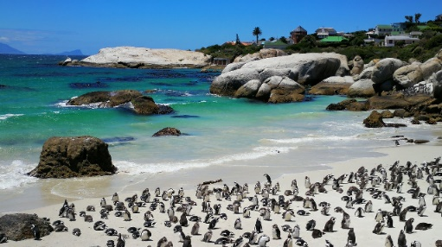
Mic dejun. Ziua de azi este dedicata uneia dintre cele mai frumoase excursii cu plecare din Cape Town: Peninsula Cape. Aceasta excursie de o zi ne ofera ocazia de a ajunge la Cape Point – considerat de renumitul navigator Francis Drake drept „cel mai frumos promontoriu din lume”. Vom calatori de-a lungul coastei Atlanticului catre oraselul Hout Bay. Aici ne vom bucura de peisajul oferit de munti si ocean, dar mai ales de o calatorie cu barca spre Seal Island (Insula Focilor) pentru a admira numeroasele colonii de foci ingramadindu-se pe stancile golase, precum si nenumaratele specii de pasari. Din Hout Bay vom calatori pe soseaua Chapman’s Peak, cea mai spectaculoasa sosea de coasta din lume. Lunga de 9 km, cu 114 curbe, soseaua taie coasta stancoasa a Varfului Chapman si ofera privelisti superbe (in cazul in care conditiile meteo sunt nefavorabile, soseaua se poate inchide pentru traficul rutier). Urmatoarea oprire din program este Rezervatia Capul Bunei Sperante, unde vom putea vedea vechiul far si noul far, cel mai luminos din lume, dar si specii de plante unice in lume si faimosii babuini, rezidenti ai rezervatiei. Pe drumul de intoarcere spre Cape Town vom vizita faimoasa colonie de pinguini africani de pe Plaja Boulders si vom trece prin centrul orasului istoric Simon. Intoarcere si cazare la acelasi hotel in Cape Town.
Ziua 5 (27.10): EXCURSIE OPTIONALA IN ZONA VITICOLA CAPE WINELANDS (160 km)
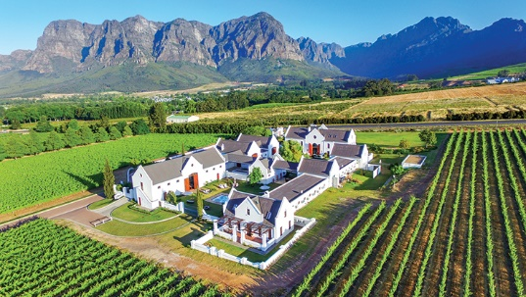
Mic dejun. Azi va propunem o incursiune optionala in faimoasa lume a vinurilor sud-africane. Vinurile din Africa de Sud sunt recunoscute la nivel mondial pentru calitatea deosebita, iar districtul Stellenbosch este cea mai cunoscuta regiune viticola din zona Cape Winelands, de aici provenind unele din cele mai rafinate vinuri. Va invitam sa aflati o parte din secretele producatorilor locali si de asemenea sa degustati mai multe tipuri de vin. Stellenbosch este al doilea oras ca vechime din Africa de Sud. In 1679, Simon van der Stel si-a dat seama ca aceasta vale fertila situata pe malul raului Eerste este locul ideal pentru cultivarea vitei de vie. Aici vom face o degustare de vinuri, dupa care ne vom intoarce in Cape Town.
Ziua 6 (28.10): CAPE TOWN – MOSSEL BAY – KNYSNA (GARDEN ROUTE, 490 km)
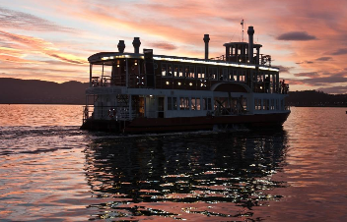
Vom lua micul dejun la pachet de la hotelul din Cape Town si vom pleca dimineata devreme spre Knysna via Mossel Bay. Mossel Bay este situat la jumatatea distantei dintre doua orase importante – Cape Town si Port Elizabeth si este recunoscut pentru cei 60 km de plaje la Oceanul Indian cu o clima placuta tot timpul anului, vegetatia specifica regiunii Capului numita „fynbos” si peisajul oferit de Muntii Outeniqua. Vom vizita renumitul „Copac Posta” care era folosit pentru a lasa mesaje in urma cu cateva secole. In anul 1501, sub acest copac a fost lasat un mesaj de catre comandantul unui vas pentru a fi gasit de comandantul celei de-a treia flote a Indiilor de Est in drumul sau spre India. Asa a aparut primul „oficiu postal” al Africii de Sud, iar copacul respectiv a fost declarat Monument National. Dupa o scurta oprire in Mossel Bay vom continua calatoria spre Knysna, oras pitoresc situat pe malul lagunei Knysna, declarata zona protejata si Parc National datorita prezentei a peste 200 de specii de pesti. Ne vom imbarca intr-un feribot pentru o plimbare in laguna Knysna spre Knysna Heads. Cazare la hotel Knysna Log Inn 4* sau similar in Knysna.
Ziua 7 (29.10): OUDTSHOORN (245 km)
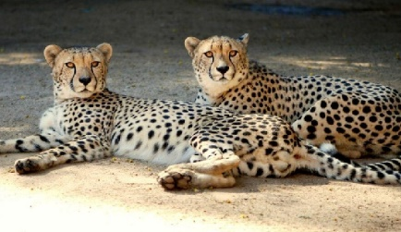
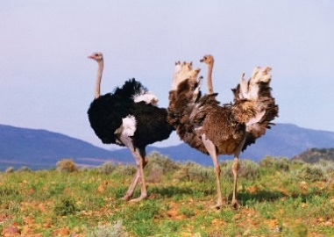
Mic dejun si plecare spre Oudtshoorn, capitala industriei care se ocupa cu cresterea strutilor. Aici se afla cele mai mari populatii de struti care produc cele mai fine pene. Insa, strutii nu sunt singura atractie a acestei zone plina de contraste. Vom vizita Pestera Cango, cea mai mare din Africa de Sud si una din cele sapte minuni ale Africii de Sud. Vom admira spatiile masive si formatiunile carstice impresionante, in diverse culori. Initial, s-a crezut ca pestera are doar 1 km, dar s-a descoperit ulterior ca are cel putin 5 km lungime. Noi vom vizita aproximativ un sfert din lungimea totala a pesterii. Vom vizita in continuare ferma Cango Wildlife Ranch pentru un tur cu ghid. Peste 300 de crocodili cu lungimi cuprinse intre 50 cm si 4 m sunt rezidentii acestui domeniu. Intoarcere si cazare la hotel in Knysna.
Ziua 8 (30.10): GEORGE – JOHANNESBURG (zbor), VIZITA SOWETO
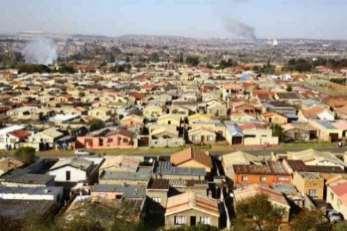
Mic dejun la hotel si transfer la aeroportul George unde ne vom imbarca pe zborul cu destinatia Johannesburg operat de o companie locala. Dupa sosirea in Johannesburg, vom vizita orasul Soweto, construit in anii 50 la sud de Johannesburg pentru muncitorii navetisti de culoare. Daca in trecut Soweto a fost orasul-simbol al rezistentei africanilor contra regimului de apartheid, in prezent orasul este recunoscut pentru amestecul sau de culturi si limbi vorbite. Vom vizita Muzeul dedicat lui Hector Pieterson si vom face o oprire la casa lui Nelson Mandela, a carei vizita este optionala. In timpul turului vom vedea alte cateva repere importante ale orasului: Biserica Regina Mundi unde aveau loc intlanirile secrete ale liderilor politici ale partidelor interzise la acele vremuri. In incheiere, vom trece pe langa cel mai mare stadion din Africa, „Soccer City”, cu o capacitate de 95.000 persoane si care a fost construit pentru Campionatul Mondial din 2010. Vom servi pranzul la un restaurant local. Transfer la hotel, sosire si cazare la hotel Southern Sun Sandton 4* sau similar.
Ziua 9 (31.10): JOHANNESBURG – PARCUL NATIONAL PILANESBERG (205 km)
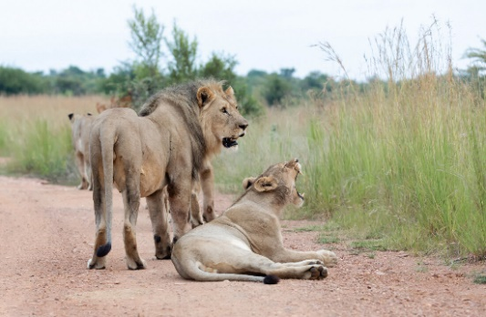
Mic dejun la hotel si plecare spre lodge-ul din Parcul Pilanesberg. Parcul National Pilanesberg este una dintre cele mai fascinante si accesibile rezervatii dedicate faunei africane. Situata la granita dintre regiunea Kalahari si Lowveld, aceasta zona vasta promite sesiuni de safari captivante si posibilitatea de a vedea Big Five, cele cinci mari mamifere ale Africii: elefantul african, bivolul african, rinocerul, leul si leopardul. Sosire si cazare la Bakubung Game Lodge 4* sau similar. Vom servi masa de pranz la lodge, dupa care vom primi informatii despre facilitatile lodge-ului si despre programul de safari al zilelor urmatoare. Vom putea servi un ceai sau o cafea inainte de a pleca spre prima sesiune de safari din aceasta calatorie care se va desfasura la sfarsitul dupa amiezii, moment in care animalele din parc sunt mai active. Sesiunile de safari se vor desfasura in vehicule de safari de 22 locuri. Intoarcere la lodge unde vom servi cina.
Ziua 10 (01.11): BIG FIVE SAFARI IN PARCUL NATIONAL PILANESBERG
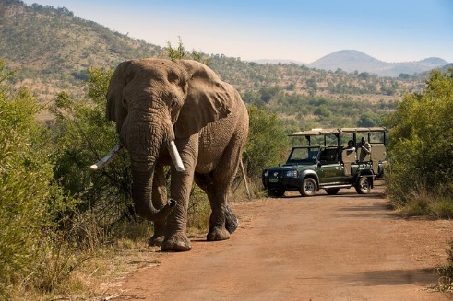
Trezirea dimineata devreme pentru prima sesiune de safari a zilei. Dupa ce vom servi o cafea sau un ceai vom face prima sesiune de safari a zilei, dupa care ne vom intoarce la lodge pentru a servi micul dejun. Dupa amiaza vom face a doua sesiune de safari a zilei. Vom servi masa de pranz si cina la lodge, iar intre cele doua sesiuni de safari va puteti relaxa la piscina lodge-ului.
Ziua 11 (02.11): SAFARI IN PARCUL NATIONAL PILANESBERG. OPTIONAL, EXCURSIE LA SUN CITY.
Trezirea dimineata devreme pentru prima sesiune de safari a zilei. Dupa ce vom servi o cafea sau un ceai vom face prima sesiune de safari a zilei, dupa care ne vom intoarce la lodge pentru a servi micul dejun. Timp liber pentru relaxare sau optional puteti participa la o excursie la Sun City, renumitul resort sud-african (statiune de agrement) care se intinde pe o suprafata impresionata si care ofera numeroase zone de distractie, piscine fabuloase, gradini superbe, restaurante, sali de jocuri, magazine. Intoarcere la lodge in Parcul Pilanesberg pentru cina si cazare.
Ziua 12 (03.11): PARCUL PILANESBERG – PRETORIA – JOHANNESBURG (230 km). ZBOR JOHANNESBURG – ISTANBUL
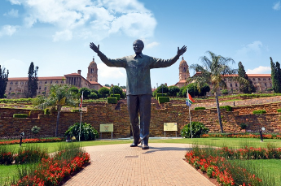
Mic dejun la lodge si plecare cu autocarul spre Pretoria, capitala Africii de Sud, unde vom face un tur de oras de jumatate de zi. Cu o istorie deosebit de bogata, Pretoria este numit si „Orasul Jacaranda” datorita strazilor impodobite cu acesti copaci cu flori de culoarea mov care infloresc toamna, din septembrie pana in noiembrie. Pretoria este unul dintre pricipalele orase academice ale tarii si sediul a peste 40 de ambasade. Vom face o oprire la Monumentul Voortrekker de unde putem admira privelistea panoramica a orasului si vom trece pe langa casa fostului presedinte al statului african: Paul Kruger. Vom face un popas fotografic la Cladirile Union, sediul guvernului sud african si ale Presedintelui tarii unde se afla o statuie gigantica a lui Nelson Mandela cu o inaltime de 9 m. Inainte de plecarea spre aeroportul din Johannesburg vom face o oprire la centrul comercial Menlyn. Transfer la aeroport pentru imbarcare pe zborul companiei Turkish Airlines spre Istanbul cu decolare la ora 19:15.
Ziua 13 (04.11): ISTANBUL – BUCURESTI
Aterizare in Istanbul la ora locala 05:55 si imbarcare pe zborul spre Bucuresti cu decolare la ora 08:30. Aterizare pe aeroportul Otopeni la ora 08:50.

_ _ _ _ _ _ _ _ _ _ _ _ _ _ _ _ _ _ _ _ _ _ _ _ _ _ _ __ _ _ _ __ _ _ _
PRET/persoana: 3195 EURO
(loc in camera dubla, taxe incluse)

Supliment camera single: 695 EURO
Nota: datorita formalitatilor de viza, este recomandata rezervarea acestui pachet, cu cel putin 100 de zile inainte de data plecarii!
SERVICII INCLUSE:
SERVICII INCLUSE:
- transport cu avionul Bucuresti – Cape Town si Johannesburg – Bucuresti cu compania Turkish Airlines (schimbarea curselor la Istanbul);
- transport cu avionul George – Johannesburg cu o companie aeriana locala;
- 10 nopti cazare cu mic dejun la hoteluri si lodge-uri de 4*, astfel: 4 nopti in Cape Town, 2 nopti in Knysna, 1 noapte in Johannesburg, 3 nopti in Parcul National Pilanesberg;
- 3 mese de pranz (in zilele 8, 9 si 10);
- 3 cine (in zilele 9, 10 si 11);
- transferurile aeroport – hotel in Cape Town si hotel – aeroport in Johannesburg;
- transport cu autocar local pe tot parcursul circuitului, conform programului;
- excursiile si vizitele mentionate in program: tur de oras panoramic de jumatate de zi in Cape Town, ascensiune cu funicularul pe Table Mountain, vizita gradinii botanice Kirstenbosch, turul Peninsulei Cape, Mossel Bay, laguna Knysna, Outdtshoorn si Pasterile Cango, tur de oras Soweto, 4 sesiuni de safari in Parcul National Pilanesberg, tur de oras in Pretoria;
- ghizi locali vorbitori de limba engleza;
- insotitor roman de grup;
- taxele de aeroport (pot suferi modificari).

Nota: Taxele de aeroport incluse in pret sunt cele valabile la data lansarii programului, respectiv luna martie 2024. In situatia majorarii de catre compania aeriana a acestor taxe pana la data emiterii biletelor de avion (biletele se emit cu 7-14 zile inainte de plecare), agentia isi rezerva dreptul de a modifica pretul circuitului conform cu noile valori ale acestor taxe.

NU SUNT INCLUSE:
- taxa de viza si procesare acte: 60 EURO/ persoana;
- asigurarea medicala de calatorie (optionala);
- asigurarea storno (optionala), se incheie odata cu contractul de comercializare a pachetului de servicii turistice, in pachet cu asigurarea medicala de calatorie;
- bacsisuri pentru prestatorii locali (ex: soferi, personal hotelier, ghizi): 60 EURO/ persoana – se practica in Africa de Sud, se achita la sosirea in tara de destinatie;
- biletele de intrare la alte obiective turistice decat cele care sunt mentionate ca fiind incluse;
- excursiile optionale (Cape Winelands, Sun City);
- bauturile alcoolice sau racoritoare la mesele incluse in program.

ORAR INFORMATIV ZBORURI INTERNATIONALE (ore locale):
23.10: Bucuresti 21:40 – Istanbul 23:10 durata zborului: 1h 30min
24.10: Istanbul 01:40 – Cape Town 11:50 durata zborului: 11h 10min
03.11: Johannesburg 19:15 – Istanbul 05:55 durata zborului: 9h 40min
04.11: Istanbul 08:30 – Bucuresti 08:50 durata zborului: 1h 20min

PRETURI INFORMATIVE EXCURSII OPTIONALE:
- Cape Winelands: 70 Euro/ persoana. Pretul este valabil pentru minim 15 persoane participante si include: transport cu autocarul, o degustare de vinuri, insotitor roman de grup, ghid local. Nu este inclusa masa de pranz.
- Sun City: 85 Euro/ persoana. Pretul este valabil pentru minim 15 persoane participante si include: transport, biletul de intrare la Sun City, insotitor roman de grup. Nu este inclusa masa de pranz.

GRUP MINIM:
20 persoane. Pentru un grup de 15-19 persoane, pretul se majoreaza cu 145 EURO/ persoana. Pentru un numar mai mic de 15 participanti, pretul se recalculeaza sau circuitul se reprogrameaza. Organizatorul isi rezerva dreptul de a anula acest program daca pana la 90 de zile inainte de plecare nu se vor inscrie minim 15 participanti. De asemenea, in cazul unui grup mai mic, agentia isi rezerva dreptul de a schimba compania aeriana sau hotelurile, cu pastrarea standardelor si cu informarea prealabila a turistilor inscrisi. Locurile confirmate suplimentar fata de grupul rezervat pot fi la un tarif mai mare (in functie de disponibilitatile la avion si cazare) si se supun unor reguli diferite de decomandare.
DOCUMENTE NECESARE OBTINERII VIZEI ONLINE:
Nota: datorita formalitatilor de viza, este recomandata rezervarea acestui pachet, cu cel putin 100 de zile inainte de data plecarii!
- pasaport simplu electronic valabil minim 6 luni de la data incheierii calatoriei, cu minim 2 pagini consecutive complet libere;
- nu este acceptat pasaportul temporar;
- completarea formularului cu datele personale ale turistului; agentia va pune la dispozitia clientilor formularul, dupa inscriere;
- copie dupa certificatul de casatorie (daca este cazul); in cazul in care certificatul de casatorie este de tip vechi, emis doar in limba romana, acesta trebuie sa fie tradus in limba engleza de catre un traducator autorizat;
- copie dupa certificatul de deces al parintilor si al parintilor sotului/ sotiei (daca este cazul); in cazul in care certificatul de deces al parintilor este de tip vechi, emis doar in limba romana, acesta trebuie sa fie tradus in limba engleza de catre un traducator autorizat;
- extras de cont bancar pentru ultimele 3 luni, in limba engleza, semnat si stampilat de banca, cu minim 1000 Euro in cont sau echivalentul in lei; in masura in care este posibil, va recomanda sa aveti mentionata pe extrasul de cont doar balanta contului la sfarsitul fiecarei luni si nu tranzactiile zilnice detaliate;
- pentru minori: adeverinta de elev in limba engleza, copie certificat de nastere, copie certificat de casatorie / divort al parintilor, acordul notarial al parintilor in limba engleza; in cazul copiilor adoptati, este necesara copia dupa certificatul de adoptie, tradusa in limba engleza de catre un traducator autorizat;
- pentru studenti este necesara adeverinta de student in limba engleza;
- in cazul calatoriei cu un minor care nu este copilul dumneavoastra, va rugam sa aveti in vedere ca sunt necesare documente suplimentare;
CONDITII FINANCIARE:
TERMENE DE PLATA:
- 20% din pretul pachetului turistic la inscriere;
- 30% din pretul pachetului turistic cu minim 60 zile inaintea plecarii;
- 50% din pretul pachetului turistic cu minim 45 zile inaintea plecarii.
Procentul aferent primei plati sa va calcula in functie de momentul inscrierii. Daca inscrierea intervine cu mai putin de 45 zile inaintea plecarii, pachetul turistic se va achita integral.
In cazul nerespectarii termenelor de plata, Tour Operatorul isi rezerva dreptul de a anula rezervarea.

CONDITII DE ANULARE / PENALIZARI:
- 10% din pretul pachetului turistic daca renuntarea se face in intervalul 120 zile - 91 zile inaintea plecarii;
- 20% din pretul pachetului turistic daca renuntarea se face in intervalul 90 zile - 60 zile inaintea plecarii;
- 50% din pretul pachetului turistic daca renuntarea se face in intervalul 59 zile - 30 zile inaintea plecarii;
- 100% din pretul pachetului turistic daca renuntarea se face intr-un interval mai mic de 30 zile calendaristice inainte de data plecarii sau pentru neprezentarea la program.

IMPORTANT! Va reamintim ca incheierea unei Asigurari STORNO de calatorie poate acoperi pierderile financiare cauzate de anulare, contracarand efectul penalizarilor aplicate. Va recomandam sa uzati de acest mijloc de protectie financiara care acopera cele mai frecvente evenimente ce cauzeaza anularea calatoriei.
TRANSFERURI PRIVATE DIN PROVINCIE LA / DE LA AEROPORT (MINIM 2 PASAGERI):
35 EURO/adult /dus-intors si 10 EURO/copil 2-12 ani/dus-intors din orasele PLOIESTI, GIURGIU, URZICENI
40 EURO/adult/dus-intors si 10 EURO/copil 2-12 ani/dus-intors din orasul TARGOVISTE
50 EURO/adult/dus-intors si 15 EURO/copil 2-12 ani/dus-intors din orasele SINAIA, PITESTI, ALEXANDRIA, BUZAU
55 EURO/adult/dus-intors si 15 EURO/copil 2-12 ani/dus-intors din orasele PREDEAL, SLOBOZIA
60 EURO/adult/dus-intors si 20 EURO/copil 2-12 ani/dus-intors din orasele BRASOV, CALARASI
65 EURO/adult/dus-intors si 20 EURO/copil 2-12 ani/dus-intors din orasele FOCSANI, SLATINA
70 EURO/adult/dus-intors si 30 EURO/copil 2-12 ani/dus-intors din orasele CONSTANTA, CARACAL
75 EURO/adult/dus-intors si 30 EURO/copil 2-12 ani/dus-intors din orasele CRAIOVA, RM VALCEA, BRAILA, GALATI, TECUCI, FAGARAS
85 EURO/adult/dus-intors si 35 EURO/copil 2-12 ani/dus-intors din orasele TULCEA, BACAU
95 EURO/adult/dus-intors si 35 EURO/copil 2-12 ani/dus-intors din orasele SIBIU, SIGHISOARA, MEDIAS
100 EURO/adult/dus-intors si 50 EURO/copil 2-12 ani/dus-intors din orasul TG MURES
NOTA: Serviciul de transfer privat este valabil in limita locurilor disponibile la momentul rezervarii.
OBSERVATII:
- DOCUMENTE NECESARE CALATORIEI: PASAPORT SIMPLU ELECTRONIC VALABIL CEL PUTIN 6 LUNI DE LA INCHEIEREA CALATORIEI; TOTI COPIII AU NEVOIE DE PASAPORT;
- NU ESTE ACCEPTAT PASAPORTUL TEMPORAR;
- ACEST PROGRAM NECESITA OBTINEREA VIZEI TURISTICE PENTRU CETATENII ROMANI. DATORITA FORMALITATILOR DE VIZA, ESTE RECOMANDATA REZERVAREA ACESTUI PACHET, CU CEL PUTIN 100 DE ZILE INAINTE DE DATA PLECARII!
- nu sunt necesare vaccinari speciale pentru aceasta destinatie;
- clasificarea pe stele a unitatilor de cazare este cea atribuita de oficialitatile din tarile vizitate, ca atare facilitatile camerelor sunt conforme cu standardele locale;
- conform reglementarilor in vigoare, minorii trebuie sa indeplineasca urmatoarele conditii pentru a fi lasati sa iasa din tara: sa calatoreasca cu cel putin un adult insotitor; sa aiba asupra lor acordul ambilor parinti (sau al parintelui care nu-i insoteste) legalizat la notariat; adultul care-i insoteste, in cazul in care acesta nu este unul dintre parinti, trebuie sa aiba cazier judiciar pe care sa-l prezinte la frontiera; informatii suplimentare pe www.politiadefrontiera.ro;
- persoanele care calatoresc cu copii sub 18 ani trebuie sa detina pe langa pasaportul acestora si originalul si copia dupa certificatul de nastere al copilului (este posibil ca autoritatile de la frontiera sa o solicite);
- agentia nu raspunde in cazul refuzului autoritatilor de la punctele de frontiera de a primi turistul pe teritoriul propriu sau de a-i permite sa paraseasca teritoriul propriu;
- tariful pentru copil este valabil in cazul in care acesta sta in camera cu doi adulti. Pentru a beneficia de tariful de copil acesta trebuie sa nu fi depasit la data inceperii calatoriei varsta mentionata in program.
- distributia camerelor la hoteluri se face de catre receptiile acestora; problemele legate de amplasarea sau aspectul camerei se rezolva de catre turist direct la receptie, asistat de insotitorul de grup;
- hotelul isi rezerva dreptul de a solicita fiecarui turist o suma cash sau o copie a cartii de credit personale, ca garantie pentru cheltuielile suplimentare ce urmeaza a fi facute pe parcursul sederii;
- pentru anumite facilitati din hotel sau din camera, hotelierul poate solicita taxe suplimentare; in momentul sosirii la hotel solicitati receptionerului sa va informeze cu exactitate asupra lor;
- in ultimii ani tot mai multe hoteluri si vase de croaziera au initiat politica „fara bani cash” (cash free). Astfel, este posibil ca unii prestatori sa nu mai incaseze bani cash pentru serviciile suplimentare prestate, de aceea este important sa detineti un card de credit cand calatoriti in afara tarii;
- persoanele care calatoresc singure pot opta pentru camera single sau pentru partaj, caz in care agentia va propune, in functie de inscrierile existente sau ulterioare, un partaj. In situatia in care nu exista partaj pana la expirarea termenului limita de inscriere, agentia nu se obliga sa suporte diferenta de camera single, in consecinta turistul poate sa se retraga fara penalizari sau sa opteze pentru camera single;
- agentia isi rezerva dreptul de a modifica valoarea taxelor de aeroport in cazul in care valoarea acestora este schimbata de compania aeriana;
- agentia nu este raspunzatoare pentru eventualele perturbari ale orarului de zbor;
- in situatia in care turistul achizitioneaza bilete de avion pe zboruri interne iar acestea nu mai corespund noului orar de zbor al cursei internationale, agentia nu are obligatia de a suporta eventualele diferente de pret ocazionate de reemiterea biletelor pe cursa interna; daca circuitul se anuleaza din cauza neintrunirii grupului minim, agentia nu este obligata sa suporte costul respectivelor bilete de avion;
- conducatorul de grup poate modifica programul actiunii in anumite conditii obiective;
- conform reglementarilor internationale, serviciile de ghidaj in interiorul muzeelor pot fi asigurate doar de catre ghizii locali;
- politica de prealocare a locurilor in avion depinde de fiecare companie aeriana. Unele companii aeriene permit prealocarea locurilor doar contra unui supliment. De asemenea, unele companii aeriene nu permit efectuarea check in-ului online, iar alocarea locurilor in aeronava se poate face doar la aeroport, in ziua plecarii. La cerere, se pot furniza informatii suplimentare cu privire la acest aspect;
- agentia nu este raspunzatoare pentru pierderea sau furtul bagajelor, a actelor sau a obiectelor personale; in cazul in care aceste situatii nedorite apar, turistul are obligatia de a depune personal plangere la organele competente;
- excursiile optionale se efectueaza la fata locului cu agentii locale. Sumele aferente acestor excursii nu se incaseaza in numele si pentru agentia Tour Operatoare. Preturile excursiilor optionale pot fi mai mari decat cele ale excursiilor ce pot fi achizitionate de la receptia hotelurilor, aceasta datorandu-se faptului ca persoanele participante vor avea la dispozitie un mijloc de transport care ii va duce si ii va aduce la hotelul respectiv, ghidul excursiei si dupa caz ghid local. Pretul excursiilor este calculat pentru un grup minim de 20 persoane. La un numar mai mic de participanti pretul creste proportional; daca numarul persoanelor inscrise la excursiile optionale este suficient de mare, insotitorul de grup se va alatura turistilor care au achizitionat respectivele excursii, astfel incat cei care raman la hotel vor avea program liber fara insotitor; in situatia in care excursia optionala se va desfasura fara prezenta insotitorului de grup (din cauza numarului mic de participanti), limba de comunicare va fi engleza;
- desi este un fenomen rar intalnit, in Africa de Sud exista riscul contractarii malariei (doar in anumite zone sau la anumite altitudini). Va recomandam sa utilizati masuri contra tantarilor, cum ar fi spray-uri sau aparate electrice. Totodata, va informam ca exista medicamente pentru preventia sau tratarea bolii. Pentru o corecta informare, va rugam sa luati legatura cu medicul de familie.
- oferta a fost calculata pe baza paritatii euro/dolar valabile in luna martie 2024; in situatia modificarii cu mai mult de 3% a acestei paritati, agentia isi rezerva dreptul de a modifica atat pretul excursiei, cat si pretul excursiilor optionale;
- bacsisurile pentru prestatorii locali (tips) reprezinta o practica internationala si nu sunt obligatorii;
- acest program nu este recomandat persoanelor cu mobilitate redusa;
- in situatia in care turistul are cerinte speciale, cum ar fi dar fara a se limita la: camere alaturate sau cu o anumita localizare, meniu special, acestea vor fi cu titlul de solicitare catre prestatori dar nu vor fi considerate confirmate decat in masura posibilitatilor de la fata locului;
- nominalizarea insotitorului de grup si comunicarea datelor de contact ale acestuia vor fi furnizate cel tarziu cu o saptamana inaintea plecarii in calatorie;
- asezarea in autocar se face in ordinea inscrierilor, incepand cu bancheta a doua; achitarea suplimentului de cazare in camera single nu reprezinta dreptul de a sta pe doua locuri in autocar. In cazul in care doriti doua locuri in autocar, aceasta cerinta se poate confirma, in functie de disponibilitati, contra cost.
- prezentul document constituie anexa la contractul de prestari servicii.

_________________________________

